考生姓名： 报考专业： 准考证号码： | 密封线内不要写题
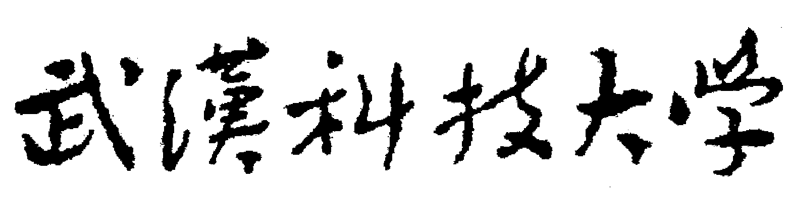2020年全国硕士研究生招生考试初试自命题试题
（ A 卷)
科目代码： 832 科目名称： 微观经济学

注意：所有答题内容必须写在答题纸上，写在试题或草稿纸上的一律无效；考完后试题随答题纸交回。
一、单项选择（共10小题，每小题3分，共30分）
1、（3分）如果商品A和商品B是替代的，则A的价格上升将造成（ ）。
a.A的需求曲线向右移动； b.A的需求曲线向左移动；
c.B的需求曲线向右移动； d.B的需求曲线向左移动。
2、（3分）最低限价，意味着所限制的价格（ ）市场均衡价格。
a.高于 b.低于 c.等于 d.以上均有可能
3、（3分）对于某消费者而言其中一条无差异曲线上商品X、Y的边际替代率等于它们的( )。
a．价格之比； b．数量之比；
c．边际效用之比； d．边际成本之比。
4、（3分）下列说法中，正确的是( )。
a．只要边际产量减小，总产量就减少。
b．只要平均产量减少，总产量就减少。
c．只要总产量减少，边际产量就一定为负。
d．只要边际产量减少，平均产量就减少。
5、（3分）经济学中短期成本与长期成本的划分是取决于（ ）。
a.时间的长短； b.是否可以调整产量；
c.是否可以调整产品价格； d.是否可以调整生产规模。
6、（3分）在MR=MC的均衡产量上，企业（ ）。
a. 必然得到最大利润； b. 不可能亏损；
c. 必然获得最小的亏损；
d. 若有利润，则利润最大；若有亏损，则亏损最小。
7、（3分）垄断企业面对的需求曲线是（ ）。
a．水平的； b．垂直的； c．向右上倾斜的； d．向右下倾斜的。
8、（3分）如果对于厂商而言生产A产品与B产品之间的边际转换率是3个A换1个B，而市场上B产品是A产品价格的2倍，那么厂商将（ ）。
a．生产更多的A和更多的B；
b．如果将资源由B生产转向A生产，境况会变好；
c．如果将资源由A生产转向B生产，境况会变好；
d．并不想将资源在A生产与B生产之间转移。
9、（3分）个人乱扔生活垃圾对社会产生的效应属于（ ）。
a．消费的外部经济； b．消费的外部不经济；
c．生产的外部经济； d．生产的外部不经济。
10、（3分）当一个完全竞争行业实现长期均衡时，每个企业（ ）。
a. 都实现了正常利润； b. 利润都为零；
c. 行业中没有任何厂商再进出； d. 以上说法都对。

二、问答题(共4小题，每小题10分，共40分)
1、（10分）在完全竞争市场上，为什么厂商的需求曲线是一条和横轴平行的线，而行业需求曲线是一条自左上方向右下方倾斜的曲线？
2、（10分）何谓需求价格弹性。结合这一定义，简要说明“薄利多销”的经济含义。
3、（10分）“垄断厂商可以任意定价”这种说法对吗？简述理由。
4、（10分）什么叫市场失灵？导致市场失灵的原因有哪些？

三、计算题(共2小题，每小题15分，共30分)
1、（15分）某完全竞争的成本固定不变行业包含多家厂商,每家的长期总成本函数为LTC=0.1q³－2q²+60q (q是厂商年产量)。产品的市场需求函数是Q=10000－80P(Q是该行业年销售量，P是产品价格)。
（1）（9分）计算厂商长期平均成本为最小时的产量和销售价格；
（2）（3分）求该行业的长期均衡产量；
（3）（3分）该行业长期均衡时有多少家厂商?
2、（15分）已知某消费者的效用函数U=3x＋6y＋xy＋12，商品x的价格为1，商品y的价格为2，且消费者的收入为12且只能消费x及y。求：
（1）（9分）消费者达到均衡时的x、y的值；
（2）（3分）货币的边际效用；
（3）（3分）消费者均衡时得到的总效用。

四、分析题(共3题，每小题10分，共30分)
王老吉当“凉茶”卖，还是当“饮料”卖？
凉茶是广东、广西地区的一种由中草药熬制，具有清热去湿等功效的“药茶”。王老吉凉茶发明于清道光年间，至今已有175年，被公认为凉茶始祖，有“药茶王”之称。到了近代，王老吉凉茶更随着华人的足迹遍及世界各地。
2002年以前，红色罐装王老吉是一个活得很不错的品牌，在广东、浙南地区销量稳定，盈利状况良好，有比较固定的消费群，红罐王老吉饮料的销售业绩连续几年维持在1亿多元。
发展到这个规模后，加多宝的管理层发现，要把企业做大，要走向全国，就必须克服一连串的问题。最核心的问题是企业不得不面临一个现实难题——红罐王老吉当“凉茶”卖，还是当“饮料”卖？
2003年，在广告公司的帮助下，加多宝公司将产品重新定位为预防上火的饮料"，独特的价值在于——喝红罐王老吉能预防上火，让消费者无忧地尽情享受生活：吃煎炸、香辣美食，烧烤，通宵达旦看足球……
从此完成了市场的奇迹，销售额从2002年的1亿多元提升到2010年超过180亿元。
由于王老吉品牌的争议，2012年，王老吉品牌归属广药集团，而之前运作的“王老吉”团队构建了新的品牌“加多宝”。2015年，由于知识产权纠纷，佳多宝将王老吉产品更名为佳多宝。目前，这类产品的前三大市场份额分别是王老吉、加多宝和和其正。
一样配方、不同品牌的产品开展了市场竞争并均取得了较好的业绩，却导致该产业的第三大制造商和其正举步维艰、夹缝中求生存。
（以上资料整理并改编于《哈佛商业评论》2004年11月刊及相关公开资讯）
阅读以上材料，并回答下列问题：
1、（10分）简要分析王老吉从2002年到2010年的市场销售额扩大所蕴含的产品需求变化因素。（说明：王老吉在这期间并未调整其零售价格。）
2、（10分）依据材料所给出的信息，简要说明王老吉的互补品和竞争品各是什么？请阐述理由。
3、（10分）王老吉和加多宝，“一样的配方，不同的品牌”。请从市场结构的角度分析凉茶市场的市场结构特征和市场竞争特点。

五、论述题(共1题,共20分)
2018年，非洲猪瘟肆虐，全国大范围的扑杀感染了猪瘟的生猪，导致猪只数量、猪肉产能下降，猪肉价格上涨。请用收入效应和替代效应解释，为什么猪肉价格上涨会对它们的需求减少？当猪肉价格上涨后，假如养牛的饲料的价格不变，预期牛肉的销售量和价格会发生什么变化？

